PIFO | 
Comité Paris-Ile-de-France-Ouest de Scrabble
c/o : Christian COUVREUR
2 allée Didier Daurat
94550 CHEVILLY LARUE

christian.pifo@noos.fr 01 77 21 44 73

ASSEMBLEE GENERALE DU SAMEDI 07 novembre 2015
Salle Huguette Fradet – AJEC Scrabble – CHAVILLE – 09H00 à 11h00

Sont présents :

- Christian COUVREUR : Président du Comité
- Claudie JEFFREDO : Vice-Présidente du Comité et du club de Paris Elysées Denfert
- Jean-Philippe MAIGNEL : Vice-Président du Comité et Président du club de Boulogne
- Claire BONNEAU : Trésorière du Comité et Présidente du club de Chaville
- Carine VAIS : Secrétaire du Comité

- Hubert BUHOT : Président du club de Dreux
- Michel BULVESTRE : Président du club d’Elancourt
- Claudine DE BROISSIA : Présidente du club de Septeuil
- Françoise FLACHON : Présidente du club de Courbevoie
- Michel GARCIN : Président du club de Maule et Représentant du club de Flins
- Daniel JACOBE : Président du club de Montigny-le-Bretonneux
- Véronique LAROCHE : Présidente du club de Villepreux
- Michel LE CAER : Président du club de Meudon et Délégué Jeunes et Scolaires
- Marie-Claire NALENNE : Présidente du club de Nanterre
- Jean-Georges THOUVENEL : Président du club de Bois-Colombes et Responsable Communication

Point 1 : Accueil

Les documents promotionnels, ainsi que la papeterie, sont distribués aux clubs qui les avaient commandés.

Le grand concours de l’été a été joué par 27 participants. Les 3 premiers du concours font partie du club de Courbevoie.

On note une baisse de 37 licences par rapport à la saison dernière. La baisse du nombre de licences fait que le comité n’a plus droit qu’à 3 délégués à l’Assemblée Générale de la Fédération au lieu de 4. Le nombre de délégués dépend du pourcentage de représentativité par rapport au nombre total de licenciés à la Fédération Française. Pour garder les 4 représentants il aurait fallu que le nombre de licenciés soit supérieur à 740 licenciés.

A la date du 06 novembre 2015, le nombre de licenciés est de 635 pour la saison 2015 / 2016 par rapport à 723 en fin de la saison précédente. A savoir que certains clubs n’ont pas encore communiqué leurs licences comme Paris XV, Versailles, le nouveau club de Paris Tour Eiffel, et en partie Paris Saint Exupéry.

A remarquer la saison dernière la prise d’une licence jour lors d’un tournoi classique. La joueuse en question n’a jamais été revue par la suite.

Le club de Paris SNCF bénéficie à nouveau d’une salle a minima 1 fois/mois et suite à son assemblée générale qui doit avoir lieu prochainement, il espère pouvoir obtenir la salle 1 fois par semaine. Dans l’attente, le club reste affiché sur le site fédéral. Les joueurs faisant de la compétition ont repris leur licence dans d’autres clubs du Comité.

Saluons la création du club de Paris Tour Eiffel à la Maison des Associations rue Amélie 75007 Paris présidé par Michèle Thierry-Leufroy.

Suite à la disparition de Véronique Zay, Joan Controu assure l’intérim pour la gestion du club de Paris Saint-Exupéry, avec Didier Grass comme trésorier, dans l’attente d’une AG extraordinaire qui officialisera une nouvelle gouvernance pour le club.

Point sur l’activité au 6 novembre 2015
Le tableau suivant propose un bilan des épreuves jouées ces dernières saisons (participation) :

Tournois | 2011/2012 | 2012/2013 |  | 2013/2014 |  | 2014/2015
Tournois | Nombre de joueurs | Nombre de joueurs |  | Nombre de joueurs |  | Nombre de joueurs
Tournois homologables (hors TH2 catégoriels)
Montrouge TH3 | 235 | 234 |  | 218 |  | 207
Boulogne TH3 | 121 | 184 |  | 160 |  | 144
Chaville TH3 | 178 | 180 |  | 226 |  | 200
Elancourt TH2 | - | 72 |  | 93 |  | 90
Flins TH2/TH3 | 68 | 83 |  | 56 |  | -
Chanteloup TH3 | - | - |  | - |  | 75
Courbevoie TH2 | - | - |  | - |  | 46
Meudon TH2/TH3 PO | 40 | 75 |  | 54 |  | 80
Meudon TH3 | 118 | 168 |  | 132 |  | 152
Saint-Exupéry TH3 | - | - |  | - |  | 92
Championnat Départemental 75 | 62 | 64 |  | 82 |  | 85
Championnat Départemental 78 | 102 | 113 |  | 98 |  | 94
Championnat Départemental 92 | 74 | 63 |  | 58 |  | 67
Championnat Régional | 132 | 160 |  | 168 |  | 167
Tournois par centres (nombre de joueurs ayant joué dans le comité)
Phase 1 | 184 | 209 |  | 167 |  | 189
Phase 2 | 172 | 171 |  | 196 |  | 188
Phase 3 | 103 | 107 |  | 118 |  | 118
Simultané National avec Handicap | - | 208 |  | 140 |  | 174
Simultané Mondial | 262 | 265 |  | 264 |  | 273
Simultané Mondial de Blitz | 82 | 71 |  | 58 |  | 80
Simultané Mondial Semi Rapide | 102 | 114 |  | 115 |  | 77
Qualifs Vermeils 1 | 185 | 194 |  | 173 |  | 190
Qualifs Vermeils 2 (Simultané Verdiam) | 151 | 173 |  | 176 |  | 171
Championnat IdF en PO | 70 | - |  | 129 |  | 123
Qualifications Interclubs | 43 équipes | 45 équipes |  | 48 équipes |  | 42 équipes
Epreuves Jeunes et Scolaires (hors finale des Championnats de France)
Championnat d'Académie | 18 | 14 | 18 |  | 44
Concours des Ecoles (Finale) | 41 | 35 | 66 |  | 40
Tournois en classique (hors finale des interclubs)
Tournoi classique de Montrouge | 20 | - | - |  | -
Tournoi classique de Boulogne | - | - | 20 |  | 24+22
Interclubs Régionaux en classique | 3 équipes | 2 équipes | 3 équipes |  | 5 équipes
On constate dans l’ensemble une légère diminution ou une stagnation dans les inscriptions aux tournois. Par contre, certaines compétitions affichent une progression significative par rapport à l’année dernière comme la Phase 1, le Simultané National avec Handicap, le Simultané Mondial de Blitz, la qualification Vermeils ou le festival de Meudon et ce pour les 2 jours. A noter, de nouvelles compétitions qui ont vu le jour comme le TH3 de Chanteloup-les-Vignes et le TH2 de Courbevoie

Le Championnat d’Ile-de-France en Parties Originales a été une nouvelle fois organisé à Bourg-la-Reine, la salle réservée par le Comité Sud-Francilien n’étant plus disponible au dernier moment.

Le club de Villepreux est désormais ouvert le mercredi soir. 4 personnes étaient présentes à la première séance. Véronique Laroche envisage d’organiser des simultanés afin d’inciter d’autres personnes actives à venir.

Les élections pour le renouvellement du Bureau Directeur du Comité auront lieu le 7 février 2016 dans le cadre du Championnat Régional. Les candidatures seront à déposer avant le 7 janvier (annonce à paraître sur le site web du Comité).

Changements dans le règlement

Les joueurs de série 2 et 3 doivent à présent participer aux qualifs vermeils afin de se qualifier pour la finale du Championnat de France correspondant. Comme d’habitude, la participation des qualifiés à la finale sera prise en charge par le comité.
Adaptation de règles pour la finale Interclubs.
Les évolutions concernant l’arbitrage (application de la pénalité de 5 points, …) devraient rentrer en vigueur au 1er Janvier 2016. Elles seront confirmées d’ici là.

Eléments d’informations importants issus du CA Fédéral du 10 octobre 2015

Les propositions d’évolution du règlement ont été validées.
Le plafond à 5 centres a été supprimé pour les multiplex.
Adaptation à la baisse des minimums de dotation (pour les tournois dotés) en regard du tarif d’inscription aux tournois correspondants, pour pallier notamment aux augmentations des coûts des salles, dans un souci d’équilibrage des comptes.
Le Championnat de France 2017 devrait se jouer à Angers (à Vichy sinon).
Création en cours d’un portail Grand Public sur le site Fédéral, pour un budget initial de 13000€ (dépense ramenée par la suite à 8750€).
Du retard a été pris concernant l’intégration de Sigles dans Duplitop. La mise à jour de Duplitop intégrant Sigles Tournois ne sera effective qu’en septembre 2016. Une simple mise à jour de Duplitop avec le vocabulaire de l’ODS7 sera d’abord réalisée.
La Catégorie Mini-Poussins est supprimée.
Géraldine Guillaume ne fait plus partie des permanents de la Fédération et elle a été remplacée par Antoine Rousseau.
Conformément à la législation, une étude est en cours visant à fournir une mutuelle aux salariés.

Eléments d’informations issus de l’Assemblée Générale d’Aix-les-Bains du 30 octobre 2015

Jacques Lachkar a démissionné. Marie Odile Panau, qui fait partie du bureau actuel, assure l’intérim jusqu’à la fin du mandat en attendant la prochaine élection du bureau qui aura lieu au printemps prochain.
Présentation du rapport moral et rapport financier : bénéfice de 78 K€.
Discussion pour l’organisation du championnat du Monde à Agadir avec les risques potentiels mis en exergue. Pour le moment, la FISF maintient l’épreuve.
Cette année, le championnat de France a lieu à Vichy comme il y a 2 ans. Par contre, pour l’année prochaine, le championnat de France devrait avoir lieu à Angers. Des soucis de salles semblent se dessiner. Si nécessaire, le championnat se déroulera également à Vichy qui sera désormais la solution de secours.
Décalage de la semaine d’Aix pour la saison prochaine : du lundi 24 octobre au mardi 01 novembre 2016.
Le lieu de la finale Interclubs n’est pas encore connu.
Présentation de la première version du portail grand public du site de la Fédération avec des jeux en ligne (escalettres, jeux de lettres …).
Il y aura plus qu’une seule parution de Scrabblerama jeunes par an.

Point sur les licenciés
Code Club | Club | Licenciés | Licenciés | Licenciés | Licenciés
Code Club | Club | 2011/2012 | 2012/2013 | 2013/2014 | 2014/2015
H00 | Comité | 0 | 1 | 3 | 2
H01 | Montrouge | 59 | 55 | 52 | 41
H02 | Elancourt | 38 | 34 | 41 | 34
H03 | Maisons-Laffitte | 26 | 27 | 19 | 19
H04 | Asnières | 8 | 6 | 5 | -
H05 | Paris Elysées Denfert | 83 | 78 | 83 | 86
H06 | Houilles Carrières-sur-Seine | 10 | 9 | 5 | 5
H07 | Châtenay Malabry | 9 | 10 | 8 | 7
H08/HJ08 | Saint-Germain-en-Laye / Chanteloup | 49 | 61 | 45 | 44
H09 | Montigny-le-Bretonneux | 77 | 63 | 70 | 67
H10 | Bailly Noisy-le-Roi | 9 | 9 | 8 | 8
H11 | Flins | 23 | 21 | 24 | 21
H12 | Neauphle-le-Château | 20 | 24 | 26 | 26
H13 | Versailles | 33 | 35 | 12 | 7
H14 | Chaville | 44 | 48 | 47 | 49
H15 | Nanterre | 13 | 11 | 13 | 16
H16 | (Saint-Lambert-des-Bois) Houilles | 15 | 14 | 7 | 11
H17/HJ17 | Paris Saint-Exupery | 50 | 58 | 48 | 46
H18 | Paris-Ravel | 21 | 18 | 16 | 14
H19 | (Fontenay-le-Fleury) Carrières | 5 | 1 | 7 | 8
H20 | Septeuil | 19 | 22 | 16 | 18
H21 | Vanves | 9 | 9 | 11 | 9
H22 | Villepreux | 24 | 26 | 25 | 29
H23 | Bois-Colombes | 18 | 19 | 19 | 19
H24 | Boulogne | 34 | 26 | 25 | 27
H25 | Meudon | 13 | 15 | 13 | 13
H26 | Courbevoie | 13 | 19 | 20 | 20
H27 | Maule | 24 | 18 | 19 | 18
H28 | Dreux | 22 | 18 | 18 | 19
H29 | Paris XV | - | - | - | 15
H37 | Paris-SNCF | 21 | 18 | 20 | -
Sous-total clubs civils |  | 789 | 773 | 725 | 698

HI01 | Meudon | 23 | 23 | 22 | 18
HI03 | Saint-Lambert-des-Bois | - | - | 4 | 2
HS09 | Meudon | 0 | 0 | 0 | 0
HS12 | Meudon | 9 | 12 | 9 | 5
HS13 | Montrouge | 0 | - | - | 0
HS14 | Meudon | 0 | 0 | - | 0
HS15 | Montrouge | - | 87 | 0 | 0
HS16 | Paris | - | 0 | 0 | 0
HS17 | Magnanville | - | - | 0 | -
HS18 | Montigny-le-Bretonneux | - | - | 0 | -
HS19 | La Garenne Colombes | - | - | 0 | 0
HS20 | Paris | - | - | 0 | 6
HS21 | Neauphle-le-Château | - | - | 0 | 0
HS22 | Buc | - | - | - | 0
HS23 | Voisins-le-Bretonneux | - | - | - | 0
HS24 | Boulogne-Billancourt | - | - | - | 0
Sous-total clubs scolaires |  | 32 | 122 | 35 | 25
Total Général |  | 821 | 895 | 760 | 723

Une rectification a été apportée concernant les licences prise lors du dernier salon des séniors car leur validité est bien au 31 août 2016 et non 2015.

Merci à tous pour votre investissement au sein de vos clubs respectifs.

.Point 2 : Secrétariat

Pas de remarques sur le compte-rendu de l’AG du 06/06/2015 qui donc a été approuvé.

Point 3 : Communication – Promotion

Véronique Laroche a réalisé une nouvelle animation dans la Résidence Arcadie de Versailles (dans le cadre du partenariat signé par la Fédé avec Arcadie), auprès d’un public de plus de 85 ans. 8 personnes au début ont participé et certaines ont abandonné après quelques coups joués. L’animation a été longue et fastidieuse. Cela a confirmé que notre activité n’est pas adaptée à ce type de public.
Etant donné les retours unanimes dans les différents comités, la Fédération devrait cesser le partenariat.

Les trois comités franciliens se sont accordés pour les dates des épreuves de la prochaine saison et pour faire de la publicité au fil de la saison sur les 3 sites Internet pour les tournois des 3 comités (PIFO, IDF Nord et Sud Francilien).

Delphine Lemaitre souhaiterait qu’il y ait un peu plus de publicité, d’informations sur internet, optimisation des moteurs de recherche pour tomber sur le site du comité ou de la fédération ou des clubs plus facilement.
La mise en ligne de jeux serait aussi souhaitable : ceci est prévu dans le cadre de la mise en œuvre du Portail Grand Public de la Fédération.
Des reportages lors des tournois avec interviews et photos pourraient aussi être envisagés.

Il est rappelé qu’il est possible de faire des zooms sur des clubs ou des licenciés dans Scrabblerama. Merci de contacter Jean-Georges Thouvenel pour ce faire.
Point 4 : Tournois et compétitions diverses (Duplicate)

Localisations des épreuves validées pour la saison 2015/2016 :

sept-15
Lundi 21 au Samedi 26 | Semaine Fédérale de Simultanés | Dans les clubs
Dimanche 27 | TH2C | Paris Saint-Exupéry
oct-15
Samedi 10 | Tournoi Classique | Courbevoie
Samedi 17 | Qualifications Vermeils | Chaville, Dreux, Elancourt, Maisons-Laffitte (25p), Maule, Montrouge, Paris Elysées Denfert et Saint Exupéry, Saint-Germain (si besoin)
Dimanche 18 | TH de Montrouge | Montrouge (en duplex avec Golbey)
Dimanche 25 | TH2 d'Elancourt | Elancourt
nov-15
Samedi 7 | Phase 1 | Boulogne, Chaville, Dreux, Flins, Maisons-Laffitte, Neauphle le Château, Paris Elysées Denfert et Saint Exupéry
Samedi 14 | Simultané National avec Handicap | Dreux Elancourt, Maisons-Laffitte, Paris  Elysées Denfert et Saint Exupéry
Dimanche 15 | TH2C | Paris Saint-Exupéry
Lundi 16 au Samedi 21 | Semaine Fédérale de Simultanés | Dans les clubs
Dimanche 29 | Championnat Départemental 92 | Nanterre
Samedi 28 | Simultané National Vermeils Diamants | Chaville, Dreux, Elancourt, Flins, Maisons-Laffitte, Montrouge, Paris Elysées Denfert et Saint Exupéry, Saint-Germain
déc-15
Samedi 5 | Simultané Mondial de Blitz | Chaville, Paris Elysées Denfert et Saint Exupéry, Saint-Germain
Samedi 5 | Téléthon | Courbevoie
Samedi 12 | Interclubs en Classique | Boulogne-Billancourt
Dimanche 13 | Phase 2 | Paris
Samedi 19 | TH2C | Paris Saint-Exupéry
Samedi 19 | TH2C d'Elancourt n°1 | Elancourt
janv-16
Samedi 2 | Tournoi classique | Boulogne-Billancourt
Dimanche 3 | Championnat Départemental 75 | Paris (Mairie du XV)
Samedi 9 | Simultané Mondial | Boulogne, Chaville, Dreux, Maisons-Laffitte (25p), Maule, Elancourt, Montrouge, Paris Elysées Denfert et Saint Exupéry, Saint-Germain
Dimanche 10 | Championnat Départemental 78 | Villepreux
Samedi 16 | Tournoi par Paires (2 parties) | Houilles
Lundi 18 au Samedi 23 | Semaine Fédérale de Simultanés | Dans les clubs
Dimanche 24 | Phase 3 | Paris
févr-16
Samedi 6 | Simultané Restos du Cœur | Dans les clubs
Dimanche 7 | Championnat Régional | Elancourt
Dimanche 14 | TH2C | Paris Saint-Exupéry
Dimanche 21 | TH2 | Montigny-le-Bretonneux
Samedi 27 | TH2C d'Elancourt n°2 | Elancourt
mars-16
Dimanche 6 | TH de Chaville | Chaville
Dimanche 13 | TH2C | Paris Saint-Exupéry
Lundi 14 au Samedi 19 | Semaine Fédérale de Simultanés | Dans les clubs
Dimanche 20 | Qualifications Interclubs | Montrouge
avr-16
Dimanche 3 | TH de Boulogne | Boulogne
Samedi 9 | Championnat IdF en Paires | Neauphle-le-Château
Dimanche 17 | TH3 de Chanteloup les Vignes | Chanteloup les Vignes
Samedi 23 | Tournoi classique | Boulogne-Billancourt
Dimanche 24 | Simultané Mondial en Semi-Rapide | Chaville, Chanteloup ?, Montigny (15p), Paris Elysées Denfert, Paris Saint Exupéry
mai-16
Dimanche 22 | TH2C | Paris Saint-Exupéry
Samedi 28 | TH2C d'Elancourt n°3 | Elancourt
juin-16
Samedi 4 et Dimanche 5 | Festival de Meudon | Meudon
Dimanche 19 | TH3 | Paris Saint-Exupéry
Lundi 20 au Samedi 25 | Semaine Fédérale de Simultanés | Dans les clubs
juil-16
Dimanche 3 | Championnat IdF en PO | Compiègne

Autres dates à positionner : Epreuves Scolaires, TH2 à Meudon, autres TH2 ou TH2C

Pour les places qualificatives pour les finales du Championnat de France, nous conservons les mêmes règles que pour la saison dernière.

Pour l’année prochaine, Françoise Flachon s’est déjà positionnée pour organiser la phase 2 à Courbevoie.

Point 5 : Scrabble scolaire

Merci à tous ceux qui, avec Michel Le Caer et Nathalie Del Olmo, ont pris en charge l’organisation du concours de Scrabble Jeunes et Scolaires la saison dernière.
Le Comité n’organisera pas cette épreuve très chronophage cette saison, et envisage de ne l’organiser qu’une saison sur deux.

Le bilan de la saison scolaire est assez positif avec 15 jeunes qualifiés pour le championnat de France scolaire qui a eu lieu à Reims.
Le point fort de la saison scolaire est à l’actif de Neil Clow. Il a fait une extraordinaire prestation à Louvain en Belgique car il est revenu avec 3 titres de champion du monde et 1 titre de vice champion du monde.

La saison 2015 / 2016 s’annonce sous de bons auspices. 19 clubs scolaires ou clubs accueillant des jeunes ont été référencés. Les clubs HJ sont des clubs accueillant des jeunes comme à Chanteloup. Les clubs HS sont les clubs scolaires qui fonctionnent pendant le temps scolaire. Les clubs HI sont des clubs intégrés c'est-à-dire qui fonctionnent en dehors du temps scolaire en association avec un autre club comme Meudon par exemple.

Les nouveaux clubs qui ont été créés cette année : 2 clubs à Maurepas (1 club à l’école élémentaire de l’Agiot crée et animé par Alexandre De Sousa et 1 club à l’école Malmedonne crée et animé par Michel avec l’aide de Raymonde Graffion),

Le club de Montrouge à l’école Renaudel continue sa participation à différentes épreuves scolaires.

Le club scolaire HS12 à l’école Rabelais de Meudon continue. 1 petit changement, le club reste ouvert mais ne fonctionne plus le samedi matin car il ne restait plus qu’1 jeune. Création dans le cadre du foyer socio éducatif d’un atelier découverte de 45 minutes à l’heure du déjeuner le vendredi. Dans ce cadre, si certains jeunes sont intéressés de se perfectionner ou de faire des compétitions, ils seront accueillis le samedi matin. Le club de Jules Ferry fonctionne comme d’habitude avec 3 nouvelles recrues cette année qui s’annoncent excellentes 2 CM2 et 1 CM1.
1 club vient de se créer à Clichy à l’école Jean Jaurès qui fonctionne sur le temps des activités éducatives.
1 autre club va se créer à Meudon à l’école Maritain Renan. En fait, ce club remplace celui de Boulogne du fait du transfert du directeur.

Michel a rencontré la directrice de Ferdinand Buisson de Meudon au début du mois de novembre pour redémarrer le club.

Michel est sans nouvelles de certains clubs. Ce n’est pas inquiétant du fait que la date limite d’affiliation pour les clubs scolaires est le 1er décembre.
Comme l’année dernière le championnat régional va certainement être organisé conjointement avec le comité IDF Nord et le Comité Sud-Francilien. Une date en février va être fixée en accord avec Nicolas Thomas et Paule Chambreuil.

Point 6 : Scrabble classique

Les qualifs Interclubs et 2 tournois à Boulogne sont planifiés. Le Tournoi de Courbevoie ayant été un succès, une autre édition sera peut-être planifiée en fin de saison.

Point 7 : Clubs

Avec la création des nouveaux clubs scolaires, Michel Le Caer a pu dépanner les clubs de jeux qu’il avait ou qu’il a empruntés sur le matériel de son club en attendant que ces clubs reçoivent leur commande mais son stock est épuisé. Des jeux lui ont été remis en séance par Christian. Il aurait besoin également d’un tableau supplémentaire.
Les fournitures de Cleron concernant le matériel sont de plus en plus de mauvaise qualité. Les lettres s’effacent en l’espace de 2 mois. Les chevalets et tableaux sont mal vissés. Le bandeau pour mettre les lettres est trop proche de la colonne 15 …. Si on écrit sur la grille, ça ne s’efface pas ou ça laisse des traces. La cornière des tableaux ne tient pas. Le Comité va remonter ces problèmes à l’entreprise Cleron.

Point 8 : Comptes du Comité

Dépenses du Comité

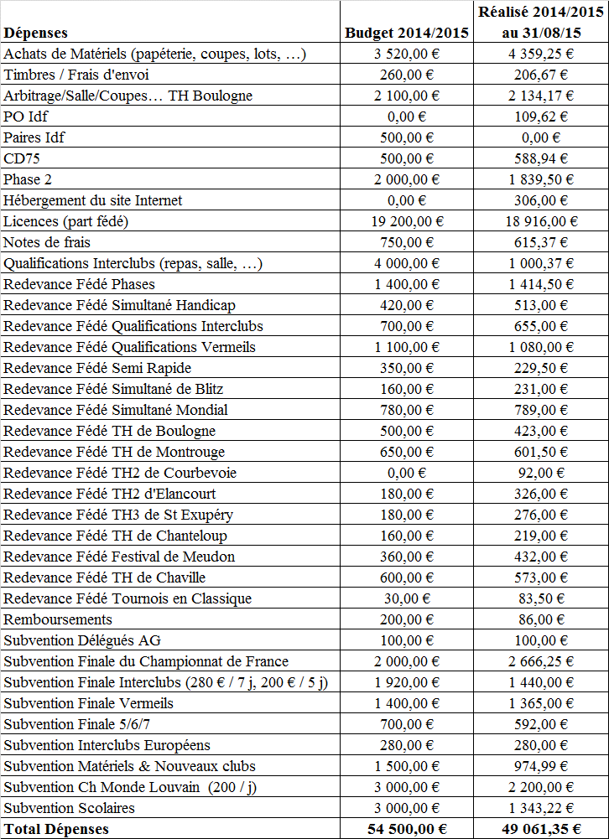

Plus de dépenses que de recettes cette année du fait de l’achat des ODS7 pour les clubs. Cet achat avait été omis dans le budget ce qui explique en grande partie l’écart dans la rubrique des achats de matériel.
L’hébergement du site Internet du Comité a été repayé pour 3 ans (cette dépense n’était pas incluse dans le budget).

RECETTES

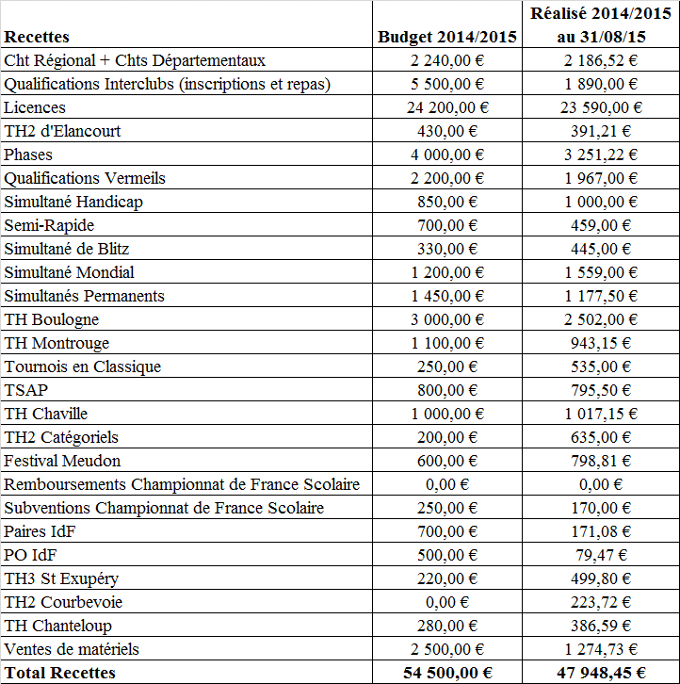

TRESORERIE

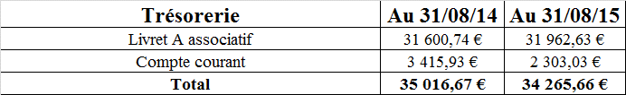

BUDGET PREVISIONNEL

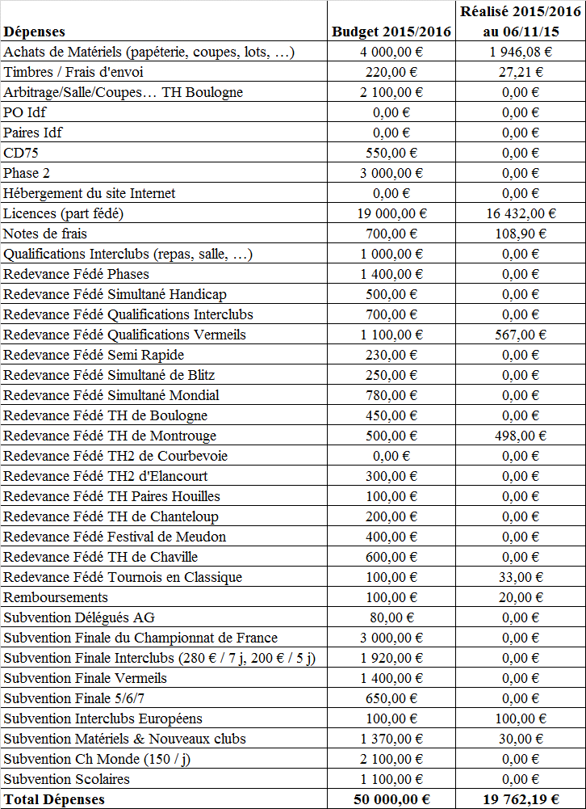

Dans la ligne achats de matériel, le montant prévisionnel est supérieur à d’habitude car il tient compte des achats d’ODS7 complémentaires ainsi que de la mise à jour des Duplitop.
Dans la colonne réalisation, sont inscrites toutes les dépenses effectuées au 06 novembre 2015.

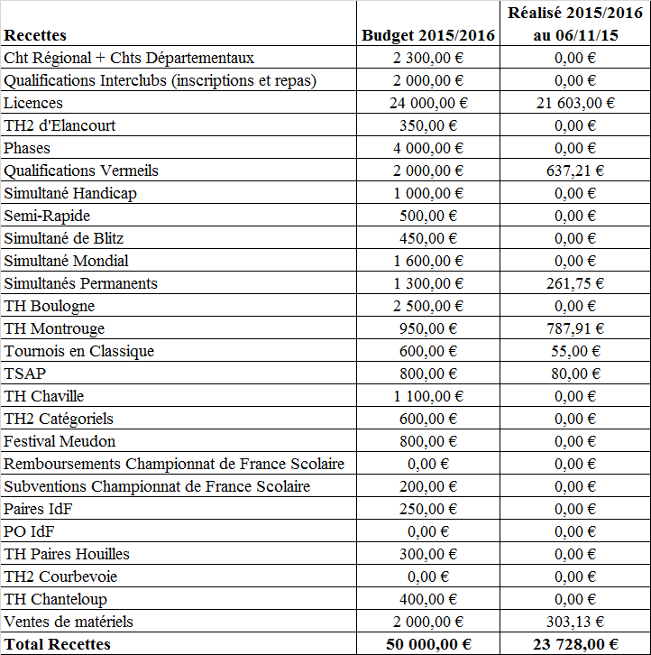

Point 9 : Questions et conclusion

La séance est levée à 11h30, aucun autre point n’étant abordé.

